传感器实验设计作品报告

|  |  |
| --- | --- |
| 题目： | 压力传感器设计 |
| 班级： | 15电子信息工程 |
| 学号： | 1528403021 |
| 姓名： | 杨颖 |
| 指导教师： | 林红 |
| 日期： | 2017.12 |

1. **设计要求**

1.设计一个可测压力的传感器

2.以测量显示部分电路为主

3.绘制原理框图

4.绘制原理电路

5.提供元件清单

1. **电路设计**
2. 电路原理总图

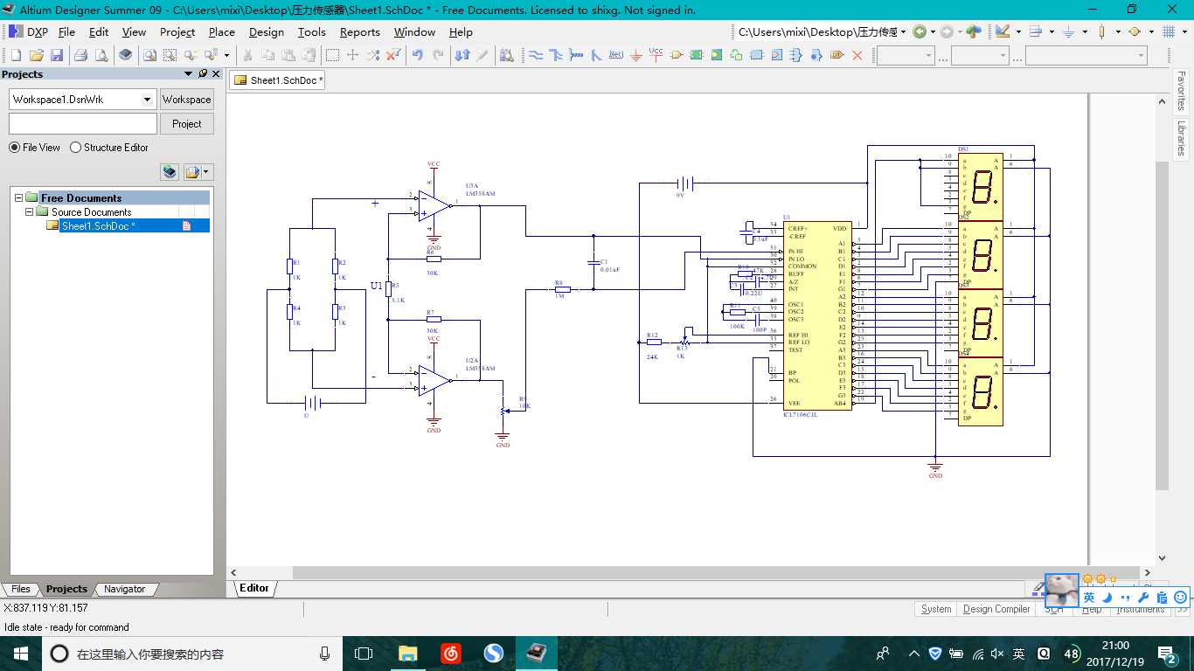

图1 电路原理图

1. 原理框图

A/D转换电路

显示电路

差动放大电路

压力传感器

图2 原理框图

1. 电路原理分析

完整电路图如图，由压力传感器部分、差动放大电路、A/D转换电路、显示电路组成。差动放大电路的作用是把传感器输出的微弱的模拟信号进行一定倍数的放大，以满足A/D转换器对输入信号电平的要求。A/D转换的作用是把模拟信号转变成数字信号，进行模数转换，然后把数字信号输送到显示电路中去，最后由显示电路显示出测量结果。

1. 压力传感器部分（测量电路）

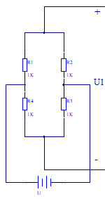

图3 测量电路

图中代表电阻应变片，,R2,R3,R4作为桥臂组成电桥，U是电桥电源电压，输出电压为



（1）

=0时，电桥平衡，即。

为电阻应变片，当受到压力时，阻值发生变化，电桥平衡被破坏，输出不平衡电压。将变化的阻值记作，即=+,输出不平衡电压为



（2）

化简为



（3）

电阻应变片

1. 差动放大电路

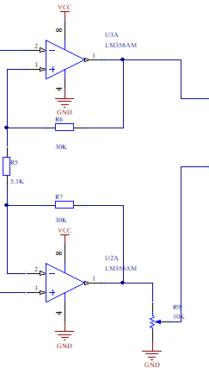

图4 差动放大电路

由比较器A1,A2组成，实验中采用LM358，对传感器输出的模拟信号进行一定倍数的放大。

放大倍数为



（4）

1. A/D转换电路

把接收到的模拟信号转换程数字信号输出。采用双积分式A/D转换器ICL7106，转换精度大0.05%，可以直接输出7段译码信号，直接驱动LED，双积分型电路。

1. 显示电路

ICL7106和数码显示器构成一个量程为2V的电压表。

1. 元器件清单

|  |  |  |  |
| --- | --- | --- | --- |
| 器件编号 | 器件名称 | 型号 | 数量 |
| 1 | 模数转换器 | ICL7106 | 1 |
| 2 | 数码管 | ARK SR420561K | 1 |
| 3 | 电容 | 103 | 1 |
| 4 | 电容 | 224 | 1 |
| 5 | 电容 | 472 | 1 |
| 6 | 电容 | 104 | 1 |
| 7 | 电容 | 101 | 1 |
| 8 | 电阻 | 1KΩ | 3 |
| 9 | 电阻 | 31KΩ | 2 |
| 10 | 电阻 | 4.7KΩ | 1 |
| 11 | 电阻 | 1MΩ | 1 |
| 12 | 电阻 | 24KΩ | 1 |
| 13 | 电阻 | 100KΩ | 1 |
| 14 | 电阻 | 47KΩ | 1 |
| 15 | 滑动变阻器 | 1KΩ | 1 |
| 16 | 滑动变阻器 | 10KΩ | 1 |
| 17 | 运算放大器 | LM358 | 1 |
| 18 | 9V电池 |  | 1 |
| 19 | 4V电池 |  | 1 |

1. **电路图片（正反面）**

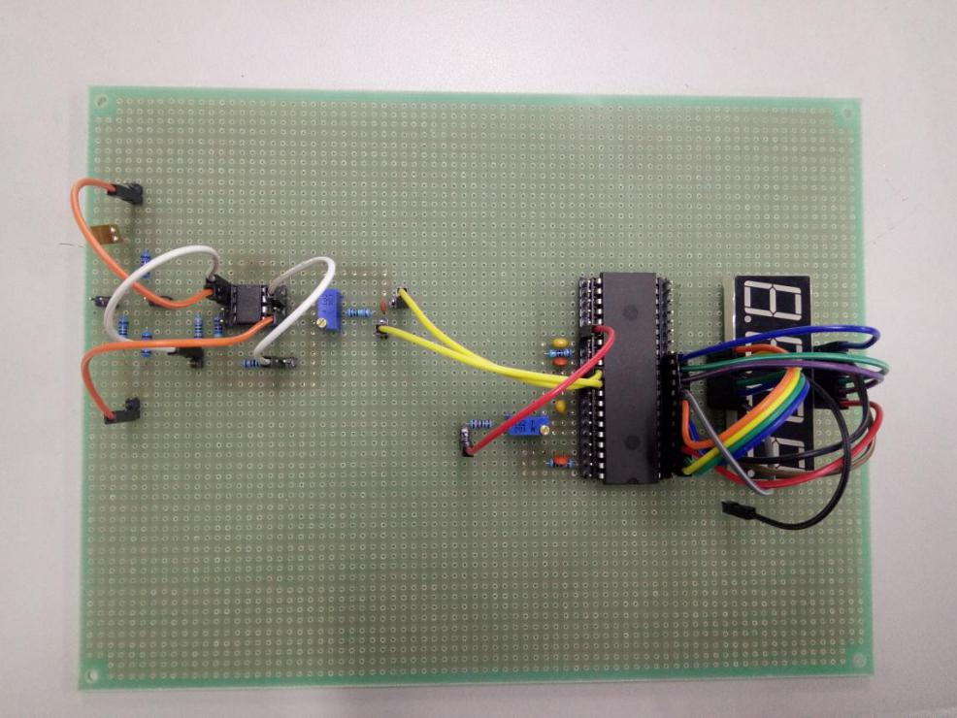

图5 电路正面

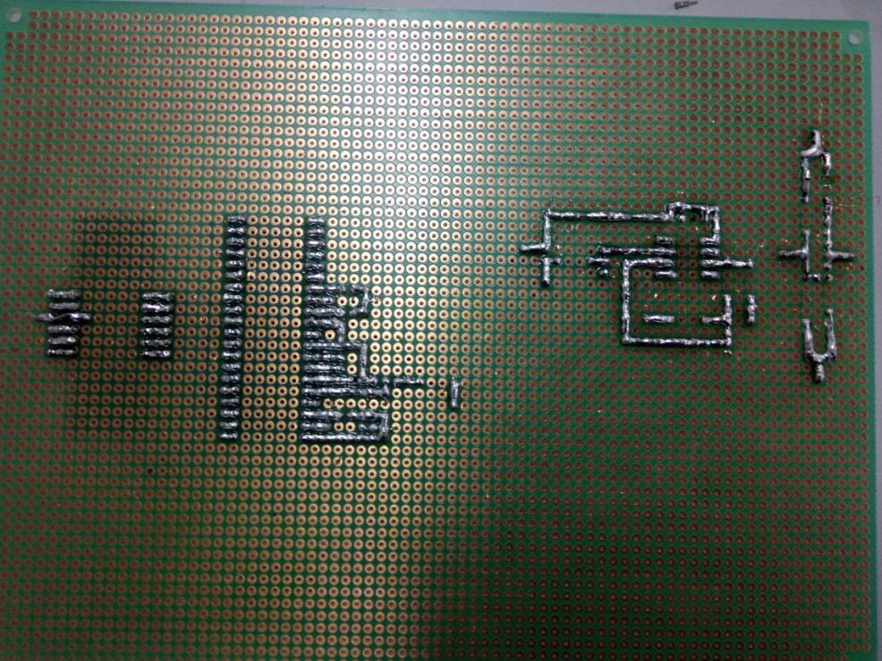

图6 电路反面

1. **安装与调试**

1.数码管不亮，ICL7106驱动数码管的焊接方式有误。

2.放大输出端为17.2V左右的电压，按压应变片，电压值变化不明显，

电阻应变片选取1000Ω，导致变化阻值相对较小，不明显。

1. **测试结果与分析**

1. 放大输出端为17.2V左右的电压，按压应变片，电压值变化不明显，

电阻应变片选取1000Ω，导致变化阻值相对较小，不明显。

1. 应变计的灵敏系数、绝大多数材料的弹性模量都随着温度的变化而变化，所以称重传感器的输出灵敏度也随着变化。
2. **总结**

传感器是能感受规定的被测量并按照一定的规律转换成可用输出信号的器件或装置，通常由敏感元件和转换元件组成。随着自然科学的发展和社会的不断进步，人们对传感器的需求也越来越多样化，这促进了传感器的发展。

通过这次实验，学习了如何把自己所学的书本知识应用到实处。掌握了LM358，ICL7106等芯片的引脚功能，掌握了各个功能模块的接口设计方法，提高了动手能力。

通过这次课程设计，意识到，理论联系实际的重要性。并且只有自己动手才能知道自己的不足之处。